C6-MKII-10
Aparato para estudiar los efectos de la viscosidad en el transporte y manejo de líquidos (fricción fluida)
TPD: Uso de un cabezal diferencial en la medición del caudal y la velocidad del agua en una tubería

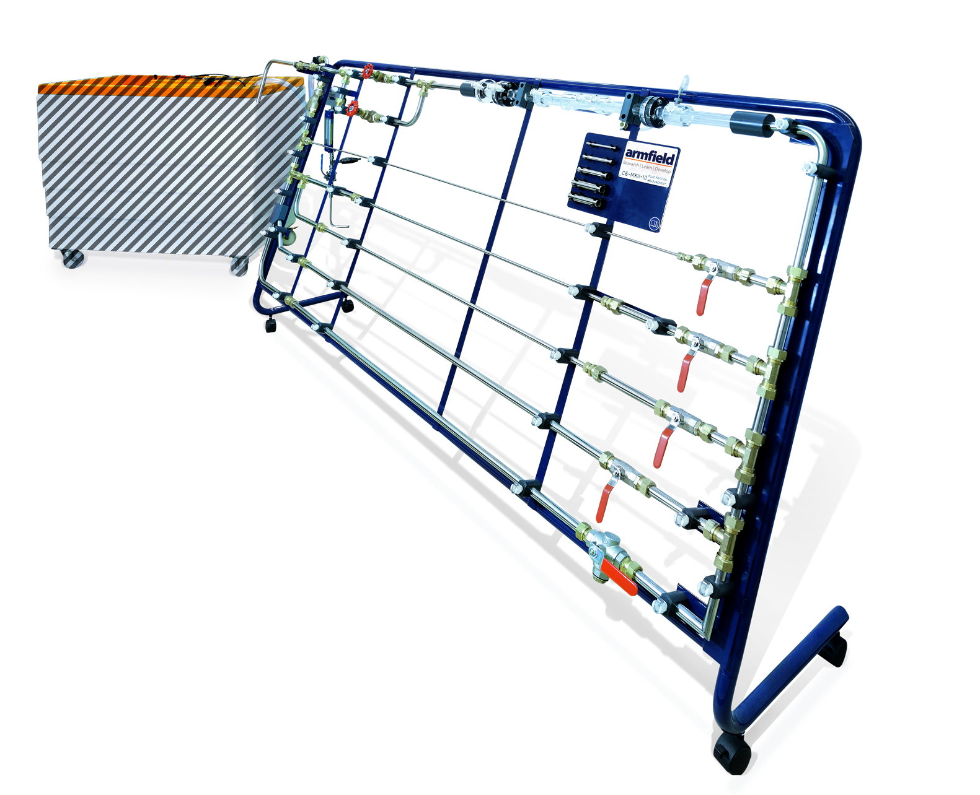

Objetivo
- Demostrar la aplicación de dispositivos de cabezal diferencial en la medición del caudal y la velocidad del agua en una tubería. Método
- Obtener una serie de lecturas de pérdida de carga a diferentes caudales a través de una placa de orificio, un medidor Venturi y un tubo de Pitot.

Teoría
Para una placa de orificio o Venturi, el caudal y la altura diferencial están relacionados mediante la ecuación de Bernoulli con un coeficiente de descarga agregado para tener en cuenta las pérdidas:
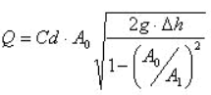(1)
Donde:
Q es el caudal en m³/s
Cd es el coeficiente de descarga (Cd = 0,98 para un Venturi, 0,62 para una placa de orificio)
A₀ es el área de la garganta u orificio en m² (d₀ = 14 mm para el Venturi, 20 mm para la placa orificio)
A₁ es el área de la tubería aguas arriba en m² (d₁ = 24 mm)
Δh es el diferencial de altura en metros de agua
g es la aceleración de la gravedad en m/s².
Para un tubo de Pitot, la altura diferencial medida entre las tomas de presión total y estáticas es equivalente a la altura de velocidad del fluido:
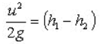 (2)
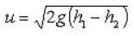 (3)
Donde:
u es la velocidad media del agua a través de la tubería en m/s
h₁ - h₂ es la altura diferencial en metros de agua
g es la aceleración de la gravedad en m/s².

Configuración del equipo
- Equipos adicionales requeridos:
  - Cronómetro
  - Pie de rey interno.
- Abrí todas las válvulas esféricas para lograr la restricción mínima de caudal.
- Si utiliza el datalogger C6-50, asegurate de que la consola esté alimentada y conectada a la PC mediante la conexión USB.
- Corré el software para C6-MKII y elegí el Ejercicio D.

Procedimiento (con Venturi y placa orificio)
- Cebá la red de tuberías con agua.
- Abrí las válvulas pertinentes para conseguir que el agua circule a través de los medidores de caudal.
- Tomá lecturas con el Venturi y la placa orificio a diferentes caudales, desde mínimo hasta máximo, ajustándolo con la válvula de control de caudal del banco hidráulico.
- Para cada caudal medí la altura diferencial registrada por cada caudalímetro, la pérdida de carga introducida por cada caudalímetro.
- Nota: Para medir la altura diferencial desarrollada por la placa orificio o Venturi (a los fines de la medición de caudal), conectá las sondas del manómetro apropiado a las dos tomas situadas en el cuerpo del caudalímetro, aguas arriba y en la garganta (no utilices la toma aguas abajo en la tubería).
- Para medir la pérdida de carga a través de la placa de orificio o Venturi, conectá las sondas del manómetro de agua a la toma aguas arriba del cuerpo del caudalímetro y a la toma en la tubería aguas abajo del dispositivo (no uses la toma de la garganta).

Resultados (para el Venturi y la placa de orificio)
- Creá una tabla con tus mediciones y magnitudes derivadas con las columnas siguientes:
  - Volumen v (l)
  - Tiempo t (s)
  - Caudal medido Q_{m} (m³/s) 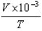
  - Diferencia de presión h (en m de H₂O)
  - Caudal calculado Q_{c} (m³/s) según la ecuación (1)
  - Pérdida de carga h_{l} (mm H₂O) h₁ – h₂
  - Compará cada caudal calculado con el caudal real medido.
  - Compará la pérdida de carga introducida por un Venturi y con la de la placa orificio para el mismo caudal.
  - Compará el cabezal diferencial a través del Venturi y la placa de orificio con el mismo caudal.
  - Hacé un comentario sobre las diferencias entre los dos dispositivos y su idoneidad para la medición de caudal.
  - Utilizá la teoría cubierta por el Experimento C para determinar el factor K para los dos caudalímetros.

Procedimiento (para el tubo Pitot)
- Asegurate de que la punta del tubo Pitot esté directamente orientada hacia la dirección del flujo y ubicada en la línea central de la tubería.
- Obtené lecturas del tubo de Pitot para diferentes caudales, desde el mínimo hasta el máximo.
- En cada ajuste de la válvula de control de caudal, medí la altura diferencial producida por el tubo de Pitot y el caudal volumétrico correspondiente.
- En la iteración en la que tengas el caudal al máximo:
  - Desatornillá el casquillo de sellado lo suficiente para permitir que el tubo Pitot se mueva.
  - Atravesá el tubo Pitot a lo largo del diámetro de la tubería y observá el cambio en la altura diferencial.
  - Calculá la lectura promedio obtenida y comparala con la lectura máxima tomada en el centro de la tubería.

Resultados (para el tubo de Pitot)
- Creá una tabla con tus mediciones y magnitudes derivadas con las columnas siguientes:
  - Posición del tubo Pitot (m)
  - Volumen v (l)
  - Tiempo t (s)
  - Caudal medido Q_{m} (m³/s)
  - Diámetro de la tubería (m)
  - Area de la tubería (m²) 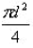
  - Velocidad promedio u_{m} (m/s)
  - Diferencia de presión h (en m de H₂O) h_{c} - h_{d}
  - Velocidad calculada u_{c} (m/s) 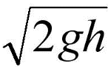
  - Caudal calculado Q_{c} (m³/s) según la ecuación (1)
  - Pérdida de carga h_{l} (mm H₂O) h₁ – h₂
- Compará cada caudal calculado con el caudal real medido.
- Compará cada velocidad calculada con la velocidad medida (determinada a partir del caudal volumétrico y el área de la sección transversal de la tubería).
- ¿Cuál es el efecto del perfil de velocidad sobre los resultados obtenidos?
- Nota: El tubo Pitot se incluye únicamente con fines de demostración.
- El pequeño cabeza diferencial producido por el tubo Pitot en este caso indica que solo debe usarse en aplicaciones donde se van a medir altas velocidades.
- La precisión de la medición en el C6-MKII-10 será deficiente debido a la baja velocidad del agua.

